modeloNegocios_biblioteca

Bizagi Modeler

**Table of Contents**

modeloNegocios_biblioteca 1

Bizagi Modeler 1

1 Diagram 1 5

1.1 Process 1 6

1.1.1 Process Elements 6

1.1.1.1 Event 6



1.1.1.2 Realizar consulta no site 6



1.1.1.3 É aluno de pós-graduação da Facom? 6



1.1.1.4 Solicitar cadastro 6



1.1.1.5 Encaminhar solicitação 6



1.1.1.6 Realizar cadastro no sistema 6



1.1.1.7 Event 6



1.1.1.8 Possui cadastro no sistema? 6



1.1.1.9 Possui restrição? 7



1.1.1.10 7



1.1.1.11 Selecionar título 7

1.1.1.12 Título emprestado ou reservado para outro usuário? 7



1.1.1.13 Registrar empréstimo e entregar título 7



1.1.1.14 Realizar reserva de título 7



1.1.1.15 Registar renovação de empréstimo 7



1.1.1.16 Realizar devolução de título 7



1.1.1.17 Registrar entrega e receber título 7



1.1.1.18 Cadastrar acervo bibliográfico 7



1.1.1.19 Event 7



1.1.1.20 DataStore 7



1.1.1.21 DataStore 8



1.1.1.22 Usuário 8



1.1.1.23 Secretário 8



1.1.1.24 Administrador 8



1.1.1.25 Cadastro de acervo 8



1.1.1.26 Consulta ao acervo 8



1.1.1.27 Cadastro no sistema 8



1.1.1.28 Solicitação de empréstimo 8



1.1.1.29 Reserva de título 8



1.1.1.30 Renovação de empréstimo 8



1.1.1.31 Devolução de título emprestado 8



Diagram 1

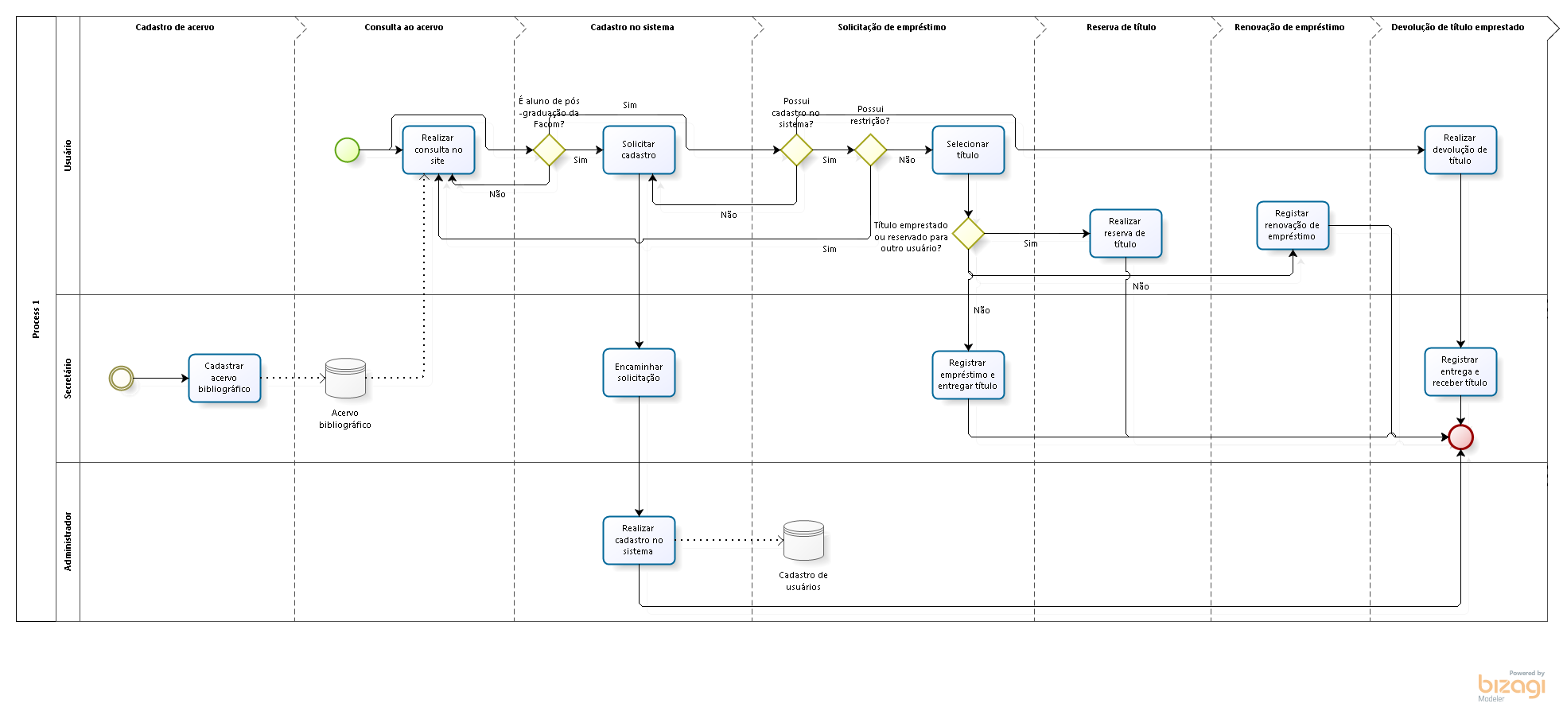

**Version:** 1.0

**Author:** Marcos

Process 1

Process Elements

Event



Realizar consulta no site



É aluno de pós-graduação da Facom?



**Gates**

**Sim**

**Não**

**Sim**

Solicitar cadastro



Encaminhar solicitação



Realizar cadastro no sistema



Event



Possui cadastro no sistema?



**Gates**

**Sim**

**Não**

**Realizar devolução de título**

Possui restrição?



**Gates**

**Sim**

**Não**



Selecionar título

Título emprestado ou reservado para outro usuário?



**Gates**

**Sim**

**Não**

**Não**

Registrar empréstimo e entregar título



Realizar reserva de título



Registar renovação de empréstimo



Realizar devolução de título



Registrar entrega e receber título



Cadastrar acervo bibliográfico



Event



DataStore



DataStore



Usuário



Secretário



Administrador



Cadastro de acervo



Consulta ao acervo



Cadastro no sistema



Solicitação de empréstimo



Reserva de título



Renovação de empréstimo



Devolução de título emprestado

